**Nom de l'association : Green Peace**

**Nom du présentateur : Quatuor**

**L'Histoire de Greenpeace: Militants Environnementaux**

C:\Users\clair\AppData\Local\Temp\msohtmlclip1\02\clip_image001.jpg

L'organisation connue aujourd'hui sous le nom de Greenpeace (fondée en 1971) a évolué à partir d'une **manifestation contre les essais nucléaires** par les États-Unis en Alaska.

Malgré le fait qu'**il a échoué** dans son but initial, le groupe **a décidé de continuer à se battre pour l'environnement.**

Aujourd'hui, Greenpeace est un des groupes environnementaux internationaux avec le plus de succès et de reconnaissance, avec des **bureaux** dans **plus de 40 pays**. Jetant de la lumière sur des dossiers environnementaux importants, le groupe utilise normalement des méthodes non violentes pour illustrer son point.

Cependant, Greenpeace s'est parfois fait accusé à travers son histoire pour certaines méthodes non orthodoxes et controversées.

En 1972, les Etats-Unis, sous la pression massive du public, annoncent la fin des essais nucléaires atmosphériques.

Quelques années plus tard, en 1979, les bureaux européens, américains et ceux du Pacifique décident de mutualiser leurs moyens et **créent Greenpeace Internationa**l.

Quelques succès : Total de réussites 56 jusqu'en 2000.

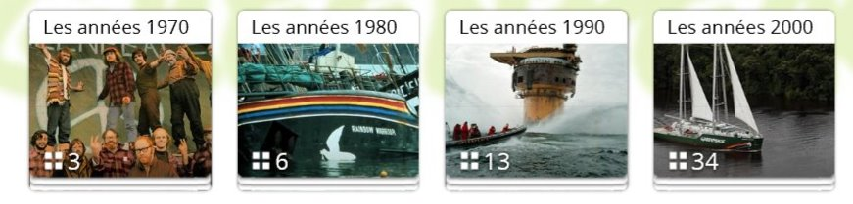

**Sur le WEB moyen de communication**

* Facebook
* Twitter
* Daylies motion
* Flickr

**Mobilisations**

* Don en ligne
* Agir en ligne
* Recrutement (nous rejoindre)
* Bénévolat
* Legs, assurances vies, donnations

**Financements**

Greenpeace France est financée à 100% par ses donateurs privés.

* Donateurs : 160 195 Adhérents actifs
* Ressources : 15 370 000 (dons privées)

Dépenses :

* campagnes, 5 163 000 euros
* collectes de fonds, 2 788 000 euros
* administrations 1 527 000 euros
* Direct dialogue 1 378 000 euros

**Montant total des dépenses :** 10 856 000 euro

**Leurs bateaux**

La flotte Arc-en-ciel de Greenpeace navigue sur tous les océans pour témoigner et agir contre les destructions et pollutions infligées à notre planète.

Texte de remplacement généré par une machine :
Rainbow Warrior III 
Il est le troisième navire de ce nom, baptisé le 14 octobre 2011 près de Brême, 
en Allemagne. Equipé des meilleures technologies et réalisé selon les plus hauts 
standards environnementaux, c'est le premier navire construit spécialement 
pour les campagnes de Greenpeace. 

Texte de remplacement généré par une machine :
Esperanza 
L'Esperanza ("Espoir" en espagnol) est le premier navire de Greenpeace à avoir 
été baptisé par les visiteurs de notre site web. 

Texte de remplacement généré par une machine :
Arctic Sunrise 
Depuis 1996, le navire brise-glace sillonne les mers avec la même fierté, 
supportant les conditions les plus extrêmes dans les régions polaires. 

**\***

**Les quatre P**

|  |  |  |  |
| --- | --- | --- | --- |
| Produit | Prix | Distribution | Communication |
| Livres  Documentaires  Tee-shirts  Vidéos chocs | financée à 100% par ses donateurs privés.  Vente de produits | Vente sur internet et sur le terrain.  Vente de documentaires. | Actions imagées pour **sensibiliser l’opinion publique et des arguments scientifiques pour convaincre les décideurs politiques.**  **Pétitions**  **Opération d’information sur le terrain pour sensibiliser tout publique.** |

**ACTUALITEE RECENTE**

En mai 2016, l'ONG rend publiques 248 pages de documents secrets concernant les négociations en cours dans le cadre du Partenariat transatlantique de commerce et d'investissement (TTIP ou TAFTA) entre les États-Unis et l'Union européenne.

**Analyse SWOT**

|  |  |  |
| --- | --- | --- |
|  | **POSITIF** | **NEGATIF** |
| **Interne** | Indépendance  Non-violence !  Enjeux internationaux  Contre-pouvoir | C’est un système pyramidal très fermé qui fonctionne de façon non démocratique et avec beaucoup d’argent. |
| **externe** | Enquêtes  Propositions et concertations  Information et pression  Action en justice  Confrontation non violente et médiatisé | Le gouvernement |